Школьная жизнь глазами пятиклассников
Новотравнинской основной общеобразовательной школы
22.10.2015 года. Мы - участники «Самого Большого Урока в Мире».
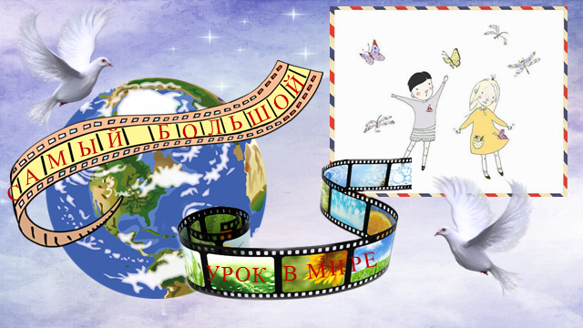
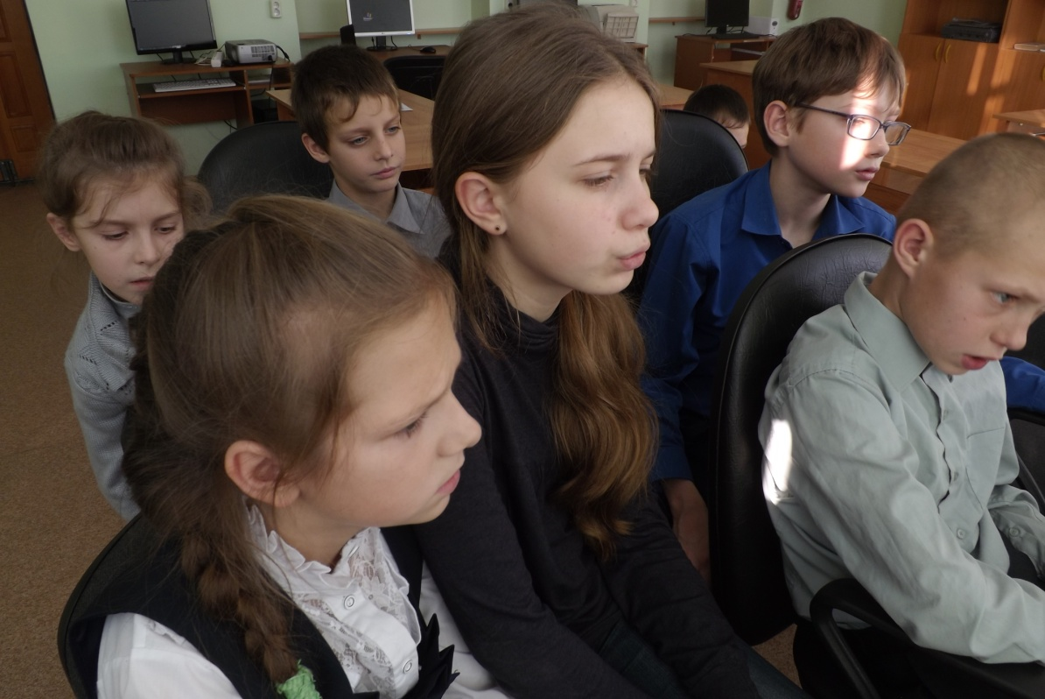

23.10.2015 года.

День здоровья в школе
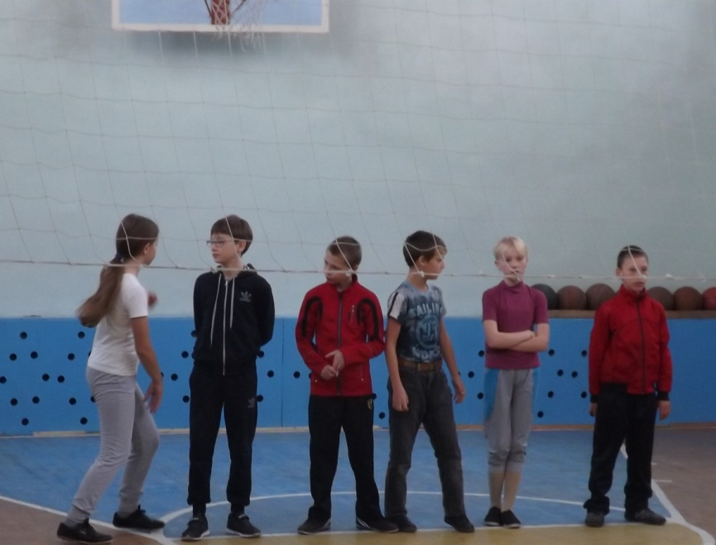
5 класс. Готовимся к игре с шестиклассниками
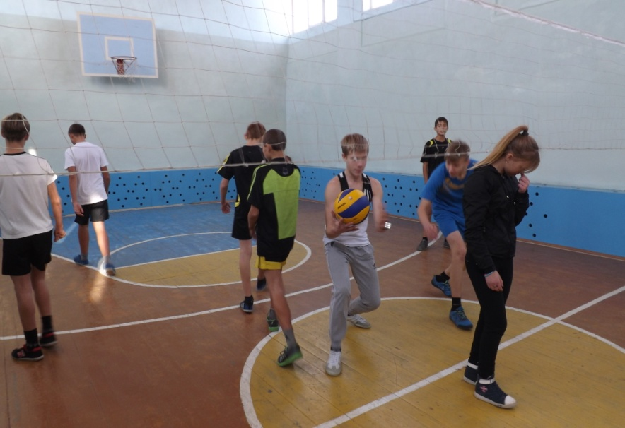
В спортивном зале 8 - 9 классы

23.10.2015 года - последний день 1 четверти.
В этот день к себе в гости нас пригласила романтическая и загадочная госпожа осень. Конкурс «Мисс осень 2015» был первым школьным праздником для пятого класса. Это не просто конкурсная программа, это настоящий творческий отчет с 5 по 9 классы. Демонстрировались не только вокальные, танцевальные, сценические способности, но и коммуникативные, лидерские качества. Своей визиткой поразила участников вечера восьмиклассница Трескина Софья, она будет первой во всех номинациях, в итоге станет победителем конкурса. Порадовали зрителей и юноши из ее класса, когда один из своих номеров художественной самодеятельности озвучивали с кавказским акцентом. Потом этим же парням 8 класса аплодировал весь зал за исполнение песен под гитару.
Мы тоже старательно готовились: репетировали и отрабатывали детали нашего выступления. Волновались… Но наш дебют на сцене, по мнению ребят, удался!
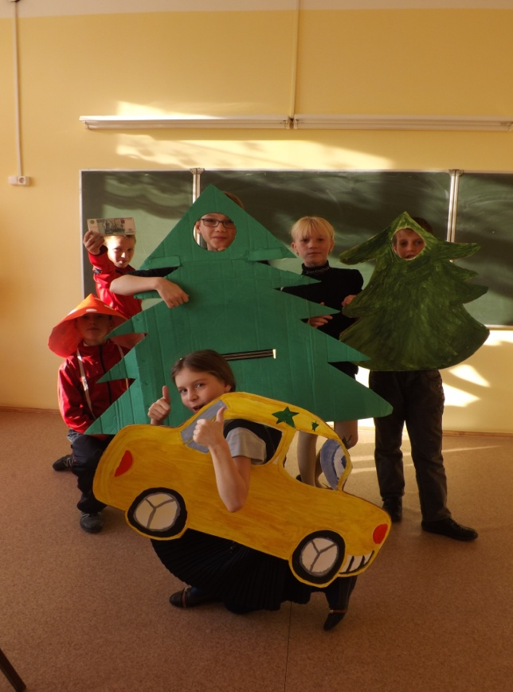  Готовимся к конкурсу. Репетиция. | 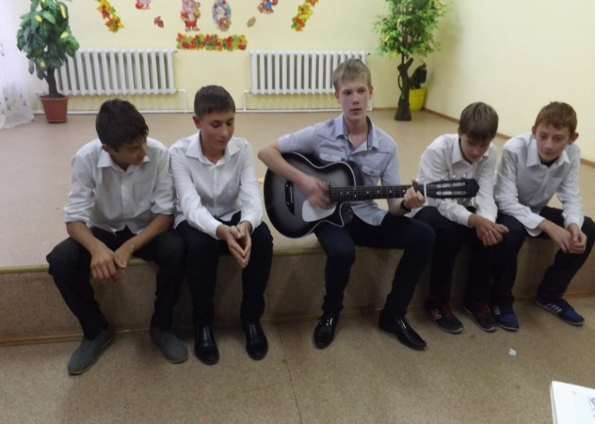
 | 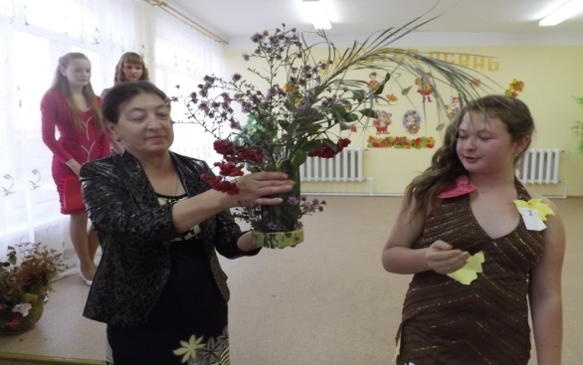
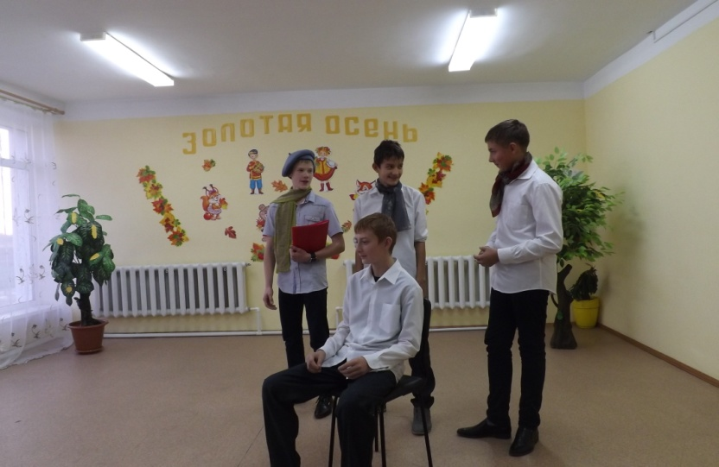 | 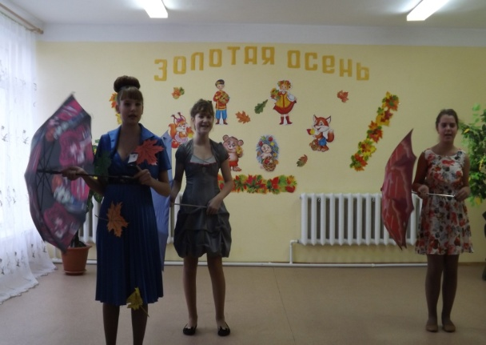
3 ноября 2015 года. Обычное утро.
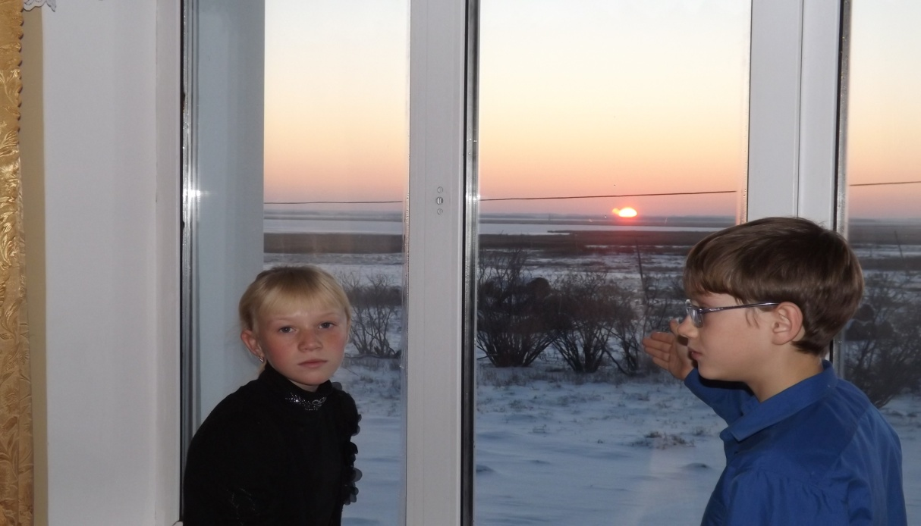
В этот день пройдут в школе часы общения «4 ноября – День народного
единства».

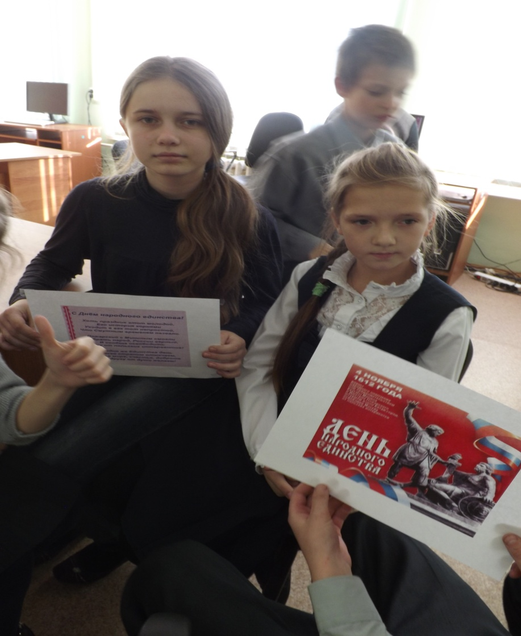
9.11.2015 года .
Начинается подготовка к мероприятиям, посвященным Всероссийскому Дню матери.
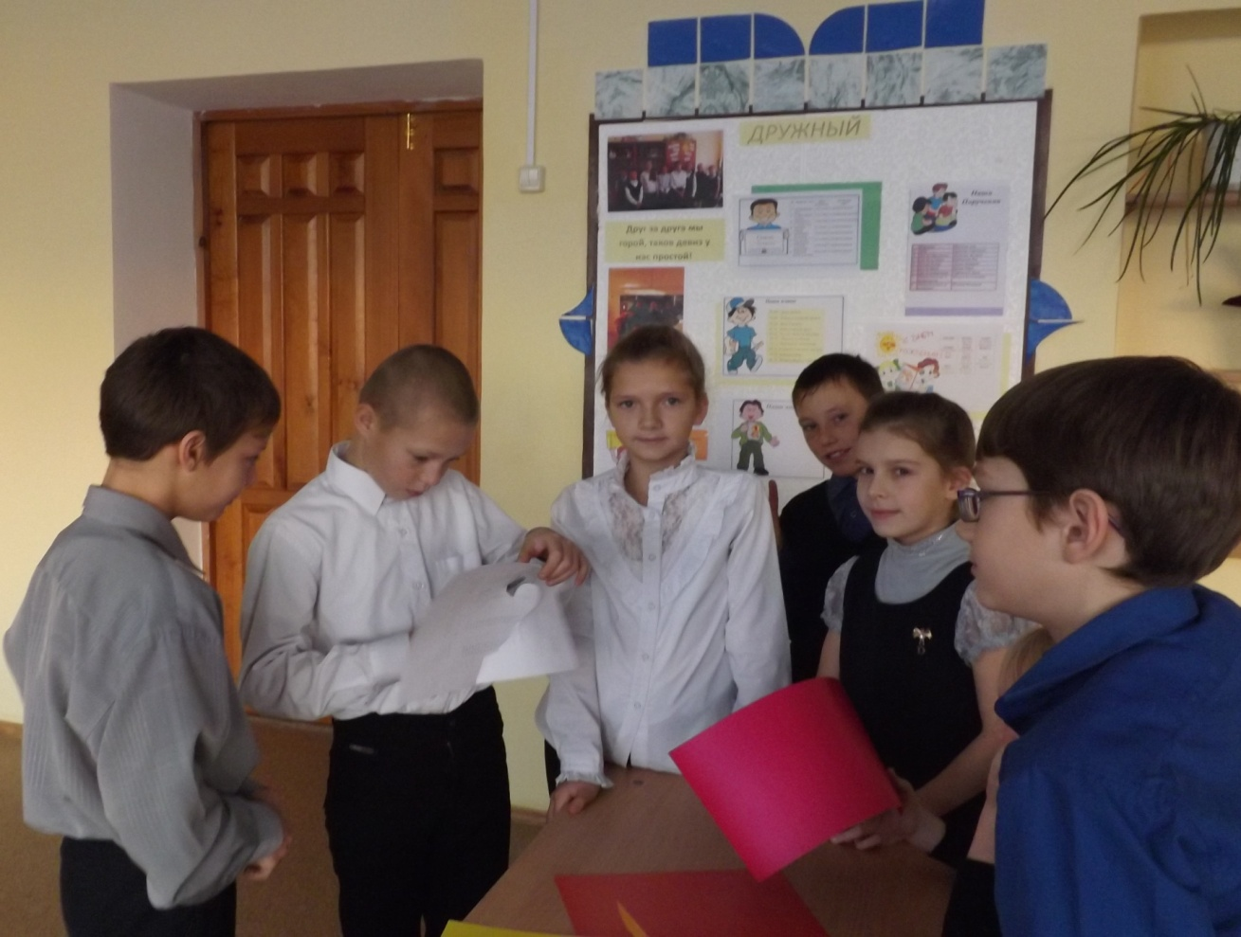
Придумываем пригласительные на праздничный концерт для мам и бабушек
